Отчёт о выполнении. Индивидуальный проект. Этап 1

Сироджиддинов Камолиддин, НКНбд-01-21

Содержание

# 1 Цель работы

Установить дистрибутив Kali Linux в виртуальную машину.

В качестве среды виртуализации предлагается использовать VirtualBox.

Сайт Kali Linux: https://www.kali.org/

Учётные данные по умолчанию: логин: root, пароль: toor.

# 2 Ход работы

1. В рамках первого шага я перешел на официальный сайт *Kali Linux* (www.kali.org) и скачал последнюю версию дистрибутива в формате ISO.

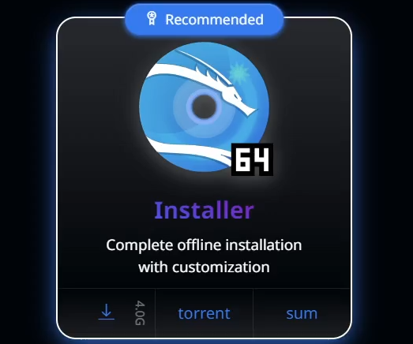

Рис.1

1. Создал новую виртуальную машину (ВМ) в *VirtualBox*, что позволило мне настроить виртуальную машину для установки *Kali Linux*.

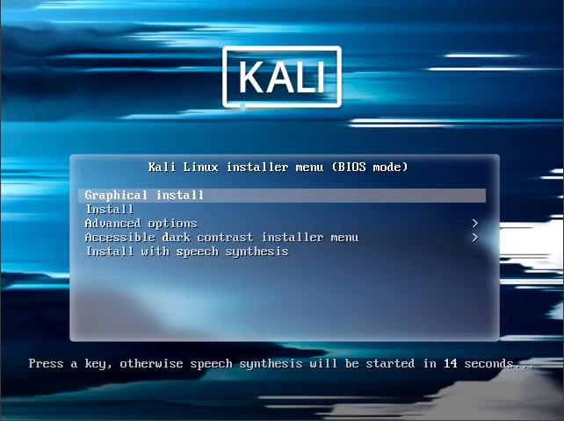

Рис.2

1. Создал новый виртуальный жесткий диск для ВМ.

* 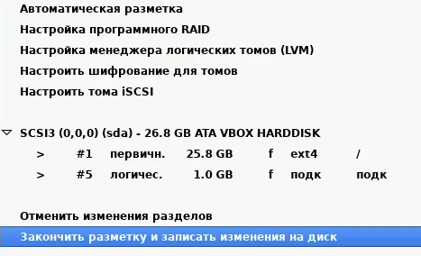
* Рис.3

1. Подключил ISO-образ *Kali Linux*
2. Запустил ВМ 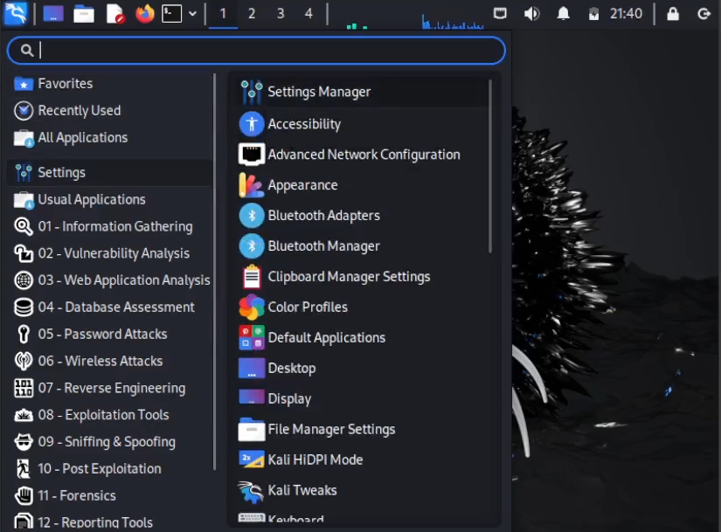
3. Прошел установку и добавил пользователя с именем **root**, пароль **toor**. Рис.6 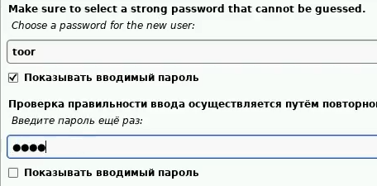

# 3 Выводы

После выполнения всех шагов, у меня была успешно установлена *Kali linux* в ВМ.